**Operációs rendszerek BSc**4. gyak  
2021.03.03.

**Készítette:**

Varga-Molnár Bertalan BSc

Programtervező informatika

PY7QFH

1. Jegyzék szerkezet létrehozása:  
   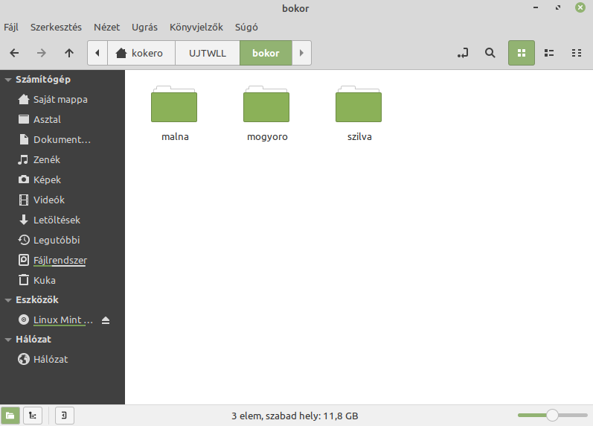  
   A képen szöveg látható

   Automatikusan generált leírás  
   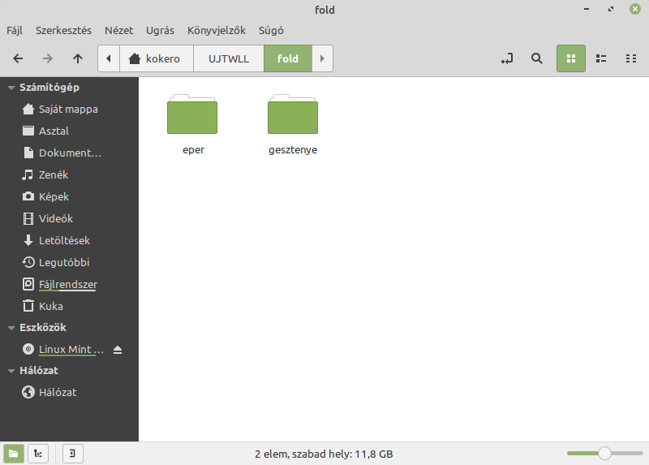
2. Másolatok készítése:  
   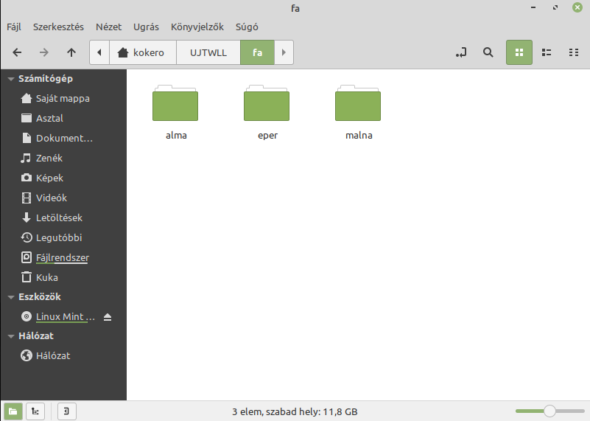
3. Áthelyezések:  
   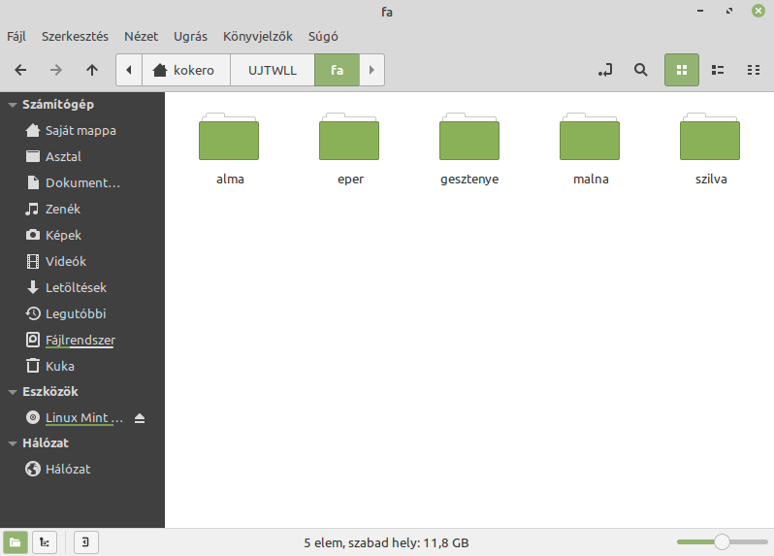
4. Törlés, szöveges állomány létrehozása:  
   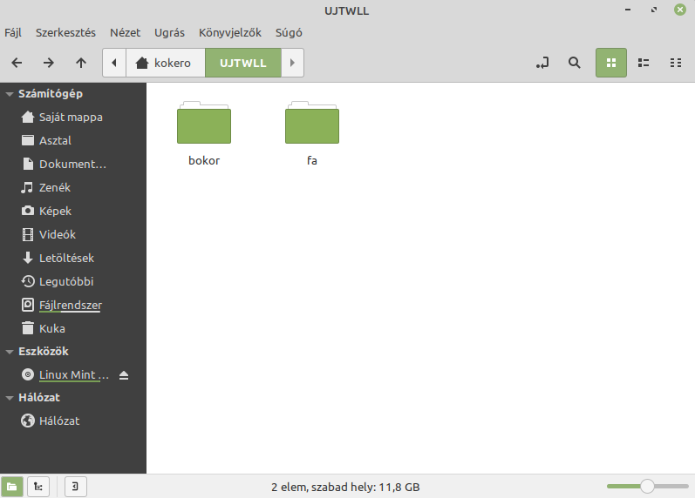  
   A képen szöveg látható

   Automatikusan generált leírás  
   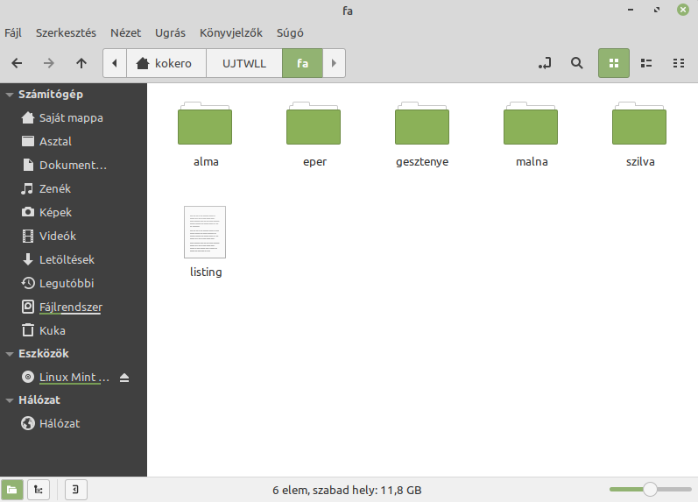
5. Szöveges állományok feltöltése:  
   A képen szöveg látható

   Automatikusan generált leírás  
   A képen szöveg látható

   Automatikusan generált leírás
6. Tartalom listázása:  
   A képen szöveg látható

   Automatikusan generált leírás
7. Mintára illeszkedő elemek:  
   A képen szöveg látható

   Automatikusan generált leírás
8. Fájl jogosultságok módosítása:  
   A képen szöveg látható

   Automatikusan generált leírás
9. Helyfoglalás listázása:  
   A képen szöveg látható

   Automatikusan generált leírás
10. Fájl tartalmának listázása:
11. Szavak számának megjelenítése:  
    A képen szöveg látható

    Automatikusan generált leírás